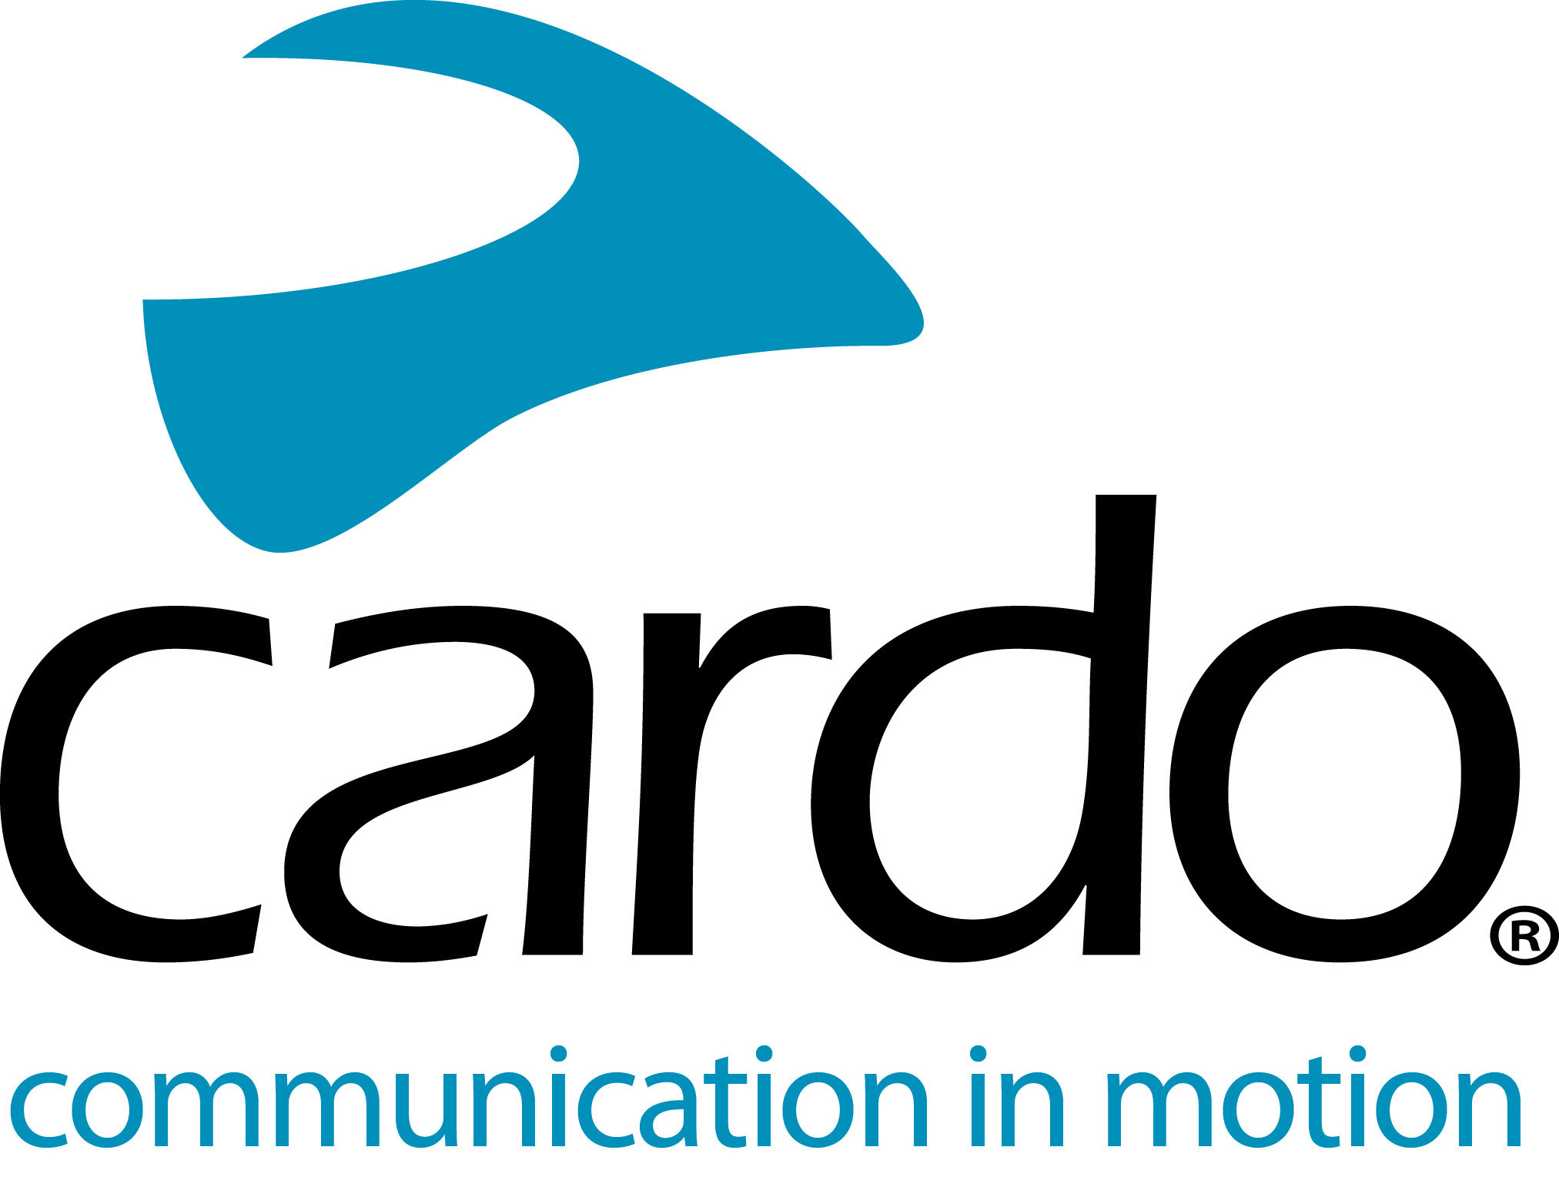

Cardo presenta la nueva generación PACKTALK: PACKTALK EDGE.
Después de una extensa investigación y desarrollo de producto, junto con una revisión completa de todos los componentes de la gama PACKTALK, Cardo Systems se enorgullece de anunciar la nueva generación del mejor sistema de comunicación del mundo para motoristas; el nuevo PACKTALK EDGE.
Características destacadas:
- Nuevo diseño más delgado y moderno sin antena externa
- Nueva base de audio magnética Air Mount para una fijación segura y sin esfuerzo del dispositivo
- Dynamic Mesh Communication de segunda generación con un proceso de emparejamiento más rápido y sencillo, e intercomunicador de banda ancha
- Tecnología Bluetooth 5.2, la más avanzada del mercado, con tecnología "Live Intercom" y conectividad universal mejorada
- Motor de comandos de voz Natural Voice mejorado, sonido JBL mejorado, micrófono con cancelación de ruido mejorado
- Las nuevas características adicionales también incluyen actualizaciones de software inalámbricas y carga rápida a través de USB-C.
Una nueva unidad más pequeña, delgada y sin antena, que además cuenta con una gran cantidad de características nuevas. Además de incluir los atributos más importantes de la anterior generación de PACKTALK, ofrece nuevas características que hacen que el mejor intercomunicador de moto del mundo sea mucho mejor aún.

En 2015, Cardo Systems presentó el primer intercomunicador para motocicletas del mundo que fue más allá de la tecnología de comunicación Bluetooth, con la introducción de Dynamic Mesh Communication (DMC). Esta tecnología patentada por Cardo permite que los intercomunicadores puedan comunicarse mediante una red autoajustable que no solamente permite conexiones entre hasta 15 participantes en un rango de comunicación de hasta 8 kilómetros (5 millas), sino que les permite unirse, salir y volver a unirse al grupo de forma automática sin ningún tipo de problema y sin necesidad de interactuar con los botones del dispositivo. El nuevo PACKTALK EDGE lleva esta tecnología un paso más allá y cuenta con conectividad DMC de segunda generación, la cual ofrece los siguientes beneficios: una calidad de sonido de banda ancha incomparable, un proceso de agrupación más simple y rápido en modo DMC, emparejamiento más rápido en modo Bluetooth y compatibilidad con la tecnología Live Intercom en modo Bluetooth.
El nuevo PACKTALK EDGE ofrece un sonido mejorado gracias a unos nuevos altavoces JBL junto con tres nuevos perfiles de sonido, instalación rápida en cualquier tipo de casco usando una nueva base magnética y una reducción de ruido mejorada. Además, dispone del chip Bluetooth 5.2 más avanzado del mercado para una conectividad universal más sencilla. El motor de los comandos de voz Natural Voice ha sido actualizado para que el motorista se concentre en la conducción y sin soltar las manos del manillar pueda activar muchas de las funciones del dispositivo simplemente diciendo "Hey, Cardo".
Otras características a destacar son una autonomía de la batería de 13 horas, conexión USB-C y carga rápida: con tan solo 20 minutos de carga, ofrece al usuario dos horas de autonomía. Una carga completa del dispositivo se realiza entre 1,5 y 2 horas.
Las actualizaciones de software inalámbricas a través de la aplicación para Smartphone Cardo Connect, significan que no se requieren cables ni adaptadores Wi-Fi para garantizar que el intercomunicador PACKTALK EDGE esté siempre actualizado con el firmware más reciente.
Alon Lumbroso, director ejecutivo de Cardo Systems, comenta: “PACKTALK EDGE es el mejor intercomunicador de moto que jamás hayamos desarrollado. Con la mejor calidad de audio del mercado, un novedoso sistema de anclaje magnético Air Mount para una conexión rápida y segura, junto con un diseño bonito y elegante. El PACKTALK EDGE es el buque insignia de nuestra amplia gama de comunicadores. Este nuevo producto es el resultado de los tres principios de Cardo: calidad, innovación y prioridad para el usuario. La innovación está en el ADN de nuestra empresa y estamos orgullosos de poderlo aplicar en un producto para otros motociclistas”.
El nuevo PACKTALK EDGE tiene un PVP Recomendado IVA incluido 389,95€ para la versión individual y 699,95€ para la versión dúo. El producto estará disponible en los puntos de venta autorizados a fines de abril o, alternativamente, se puede pedir directamente en www.cardosystems.com . El modelo PACKTALK BOLD y seguirá estando disponible en nuestro catálogo junto con el nuevo PACKTALK EDGE.
Descargue el dossier completo para prensa aquí
Para obtener más información sobre Cardo Systems, visite cardosystems.com o síganos en Facebook, Twitter e Instagram y vea los videos más recientes en YouTube.
Acerca de Cardo Systems
Cardo se especializa en el diseño, desarrollo, fabricación y venta de sistemas inalámbricos de comunicación y entretenimiento de última generación para motociclistas. Desde su creación en 2004, Cardo ha sido pionera en la gran mayoría de las innovaciones para los sistemas de comunicación Bluetooth para motocicletas y, en 2015, también introdujo el primer protocolo de comunicación Mesh del mundo en el mercado de motocicletas. Los productos de la compañía, están disponibles en más de 100 países, son los dispositivos de comunicación líderes en el mundo para la industria de las motocicletas.
Notas a los editores:
Si desea entrevistar a un miembro del equipo de Cardo Systems u un análisis individual sobre el nuevo PACKTALK Edge, comuníquese con press@cardosystems.media

